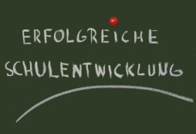
Werkzeuge 7: Qualitätskreislauf der OE

